**看不见的物质—磁场——学习任务单**

**学校___________________班级_______________姓名_____________**

**【学习目标】**

1．知道磁体的吸铁（钴、镍）性、指向性。

2．通过实验体会磁极及磁极间的相互作用。

3．知道磁体周围存在磁场。

4．知道磁感线可以用来形象地描述磁场，知道磁感线的方向是怎样规定的。

5. 知道地球周围有磁场以及地磁场的南北极

**【任务一】请阅读九年级物理上册 P119-P123 《第1节 磁现象 磁场》的内容。**

**【任务二】请收看微课《看不见的物质——磁场》，并同步完成学习任务单中的相应内容**

1.磁现象中的基本概念

磁性： 。

磁体： 。

磁现象 磁极： 。

磁化： 。

2.磁极间的相互作用：

磁极相互排斥， 磁极相互吸引。

例1:两根外形完全相同的条形钢棒A和B，如图1（甲）的位置放置，B被吸住而不会掉下来，如图1（乙）的位置放置，A不能被吸住而会掉下来，此现象说明（ ）．

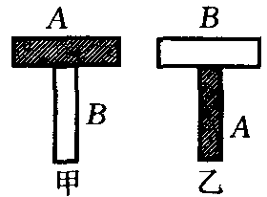 A．A、B都是磁铁

B．A、B都不是磁铁

C．A是磁铁，B不是磁铁

D．A不是磁铁，B是磁铁 图1

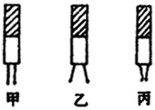例2：如图2所示的甲、乙、丙三幅图，条形磁铁吸引

起两根大头针，其中哪幅是正确的（ ）

A．甲图正确；

B．乙图正确；

C．丙图正确； 图2

D．都正确.

3.磁场

（1）周围存在磁场

（2）磁场的基本性质： 会对放入其中的磁体产生磁力的作用，这就是磁场的基本性质。磁体间的相互作用就是通过 产生的。

（3）磁场的方向：

磁场方向的规定：把小磁针放在磁场中某一点，小磁针自由静止时， 极所指的方向就是该点的磁场方向。

4.磁感线

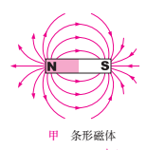在磁体周围 的画出许多描述磁场的曲线叫磁感应线简称 。

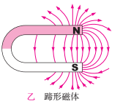

特点：

（1）在磁体外部：磁感线是从磁体 极发出回到磁体的 极。

（2）磁感线是 的、闭合的、不相交的曲线。

（3）磁感线密的地方表示该点磁场 ， 即磁感线的疏密表示磁场的 。

例3：下面两个图中分别画出了两个磁极间的磁感线。请在图中标出磁极的名称，并画出位于图中A点和B点的小磁针静止时北极所指的方向。

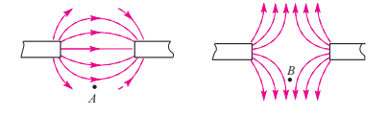

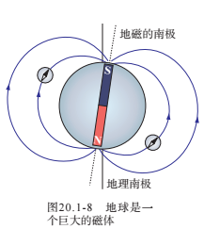

5.地磁场

地球也是一个大磁体，在地理 极附近有一个磁南极；

在地理 极附近 有一个磁北极 。

我国宋代学者 发现磁偏角。

**【任务三】请完成《磁场 作业》和《磁场 拓展提升任务》中的相关内容。**